DE BEKENDE AFBEELDING VAN DE BREDE EN DE SMALLE WEG (C.SCHACHER/ MW. REILEN)

Dit document gaat over De brede en de smalle weg naar de gravure van Conrad Schacher en mw Reihlen (1806-1868)
De gravure is ontworpen door een graveur uit Stuttgart, Conrad Schacher, op aanwijzing van mw. Charlotte Reihlen (1805-1868). Als jaar voor de eerste druk (lithografie) wordt 1866 gegeven.

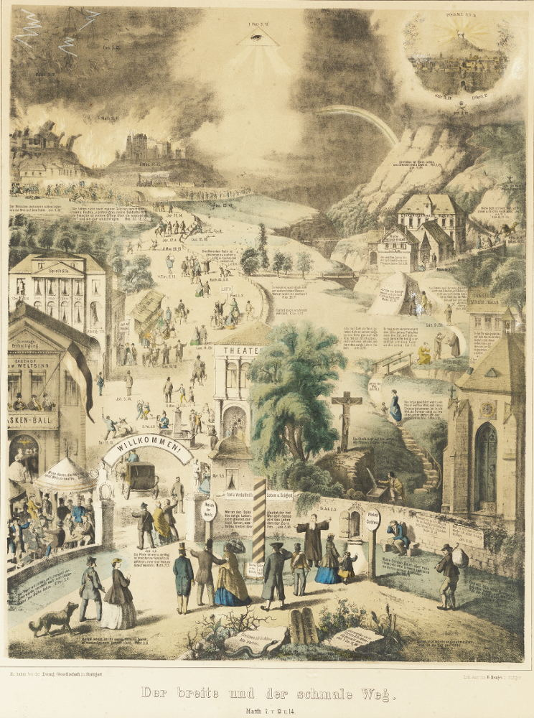
Veel info over het ontstaan is afkomstig van Gawin Kirkham (z.o.) die de prent in Engeland populariseerde vanaf 1868 en in 1886 zijn herinneringen heeft opgeschreven. Mw. Reihlen hoorde bij wat men het Duitse piëtisme noemt, een beweging in de Evangelische Kerk van Duitsland (= Luthers), die zich niet zozeer met de leer, maar met het leven bezig hield, en met Innere Mission (inwendige zending: evangelisatie, redding van zielen, maar ook strijd tegen alcoholisme, uitsluiting en armoe). Zij was bezieler van menig charitatief werk: weeshuizen, zondagscholen, middelbare scholen voor meisjes, boekerijen voor armen, een diaconessenhuis etc..

Deze prent past helemaal in die opzet en weerspiegelt die ook: De Lutherse stadskerk staat prominent vooraan, de communie wordt uitgereikt. Er is een zondagschool, een diaconessenhuis: Het staat er allemaal op.

De prent was uitnodigend-waarschuwend-educatief ('tot heil des volks') bedoeld en hing in de eeuw die volgde in menige huiskamer, school en catecheselokaal. Ze dient om mensen aan het denken te zetten over de prioriteiten in hun leven in het licht van de eeuwigheid (hemel of hel).

Mw. Reihlen liet 'm drukken om gratis verspreid te worden. Samen met haar zoon Theodor had ze er een toelichting bij geschreven.

(Over mw. Reihlen, ziehttps://de.wikipedia.org/wiki/Charlotte Reihlen

